Θεατροπαιδαγωγικό πρόγραμμα:
Εργαστήρι δημιουργικής γραφής με θέμα τη διαφορετικότητα
Απευθύνεται σε παιδιά ηλικίας: 7-11 ετών
Τόπος διεξαγωγής: αίθουσα Λήδας Τασοπούλου
Ημερομηνία: 19/03/2016, ώρα 6: 30
Εκτιμώμενος χρόνος: 1 ώρα και 15 λεπτά
Βασισμένο στο παιδικό βιβλίο: ‘η καφέ και η λευκή σοκολάτα’
Εμψυχώτριες: Ιωάννα Χαιτοπούλου, Χρυσή Κολεύρη

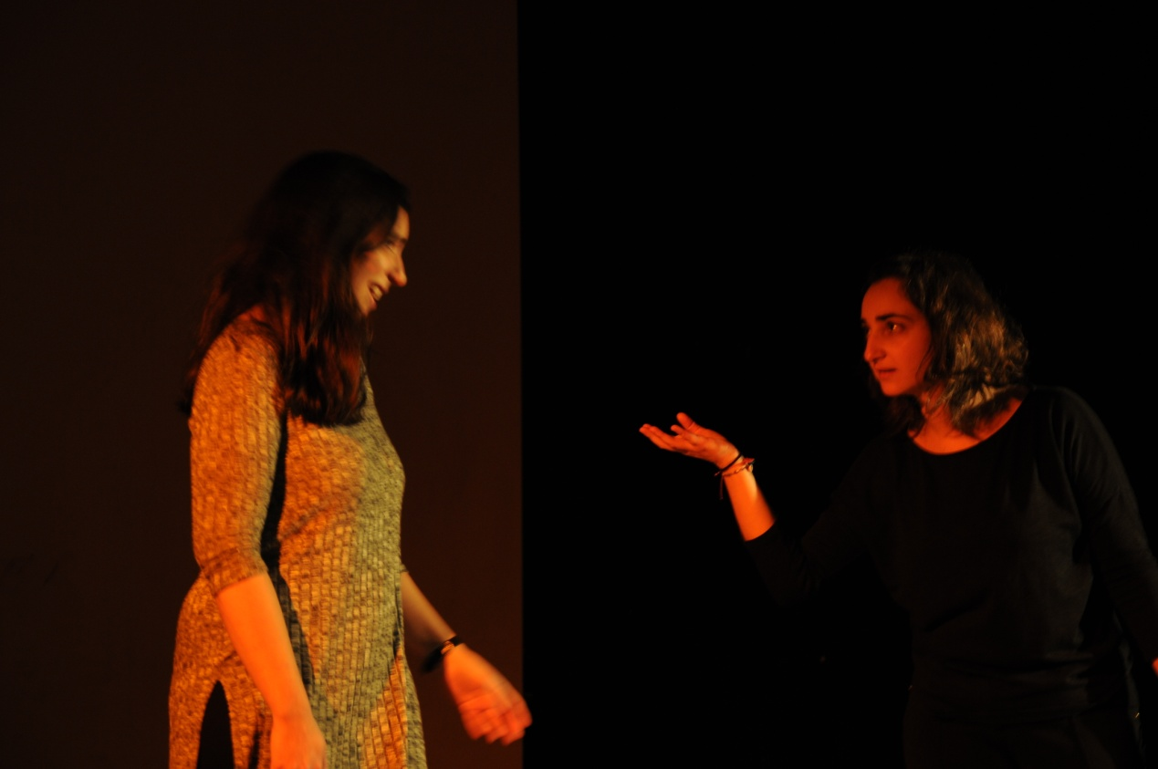

Σύνοψη ιστορίας:
Στο πάρτυ μιας καφέ σοκολάτας όπου οι καλεσμένοι είναι όλοι καφέ σοκολάτες, καταφθάνει προς έκπληξη όλων μια λευκή σοκολάτα. Οι υπόλοιπες καφέ σοκολάτες αρχίζουν να δείχνουν εχθρική διάθεση στη λευκή που είναι τόσο διαφορετική από αυτές. Η λευκή πέφτει σε θλίψη και βρίσκεται μπροστά σε δίλλημα για το αν πρέπει να αλλάξει την εμφάνιση της ή όχι προκειμένου να γίνει αποδεκτή. Την λύση θα δώσει η μαμά μιας καφέ σοκολάτας όπου θα συγκεντρώσει όλες τις σοκολάτες μαζί προκειμένου να συζητήσουν το πρόβλημα που αντιμετωπίζει η λευκή σοκολάτα.

Δραστηριότητα γνωριμίας
Οι εμψυχώτριες κάθονται σε κύκλο μαζί με τα παιδιά και αφού αναφέρουν οι ίδιες τα ονόματα τους και το αγαπημένο τους γλυκό ζητούν από τα παιδιά να κάνουν το ίδιο. Κάθε παιδί αναφέρει το όνομά του και το αγαπημένο του γλυκό κρατώντας μια σοκολάτα και αφού η σειρά τους ολοκληρωθεί την μεταφέρουν στο επόμενο άτομο που κάθεται δίπλα του.
Δραστηριοτητες προθέρμανσης
Δραστηριότητα 1^{η}: Κινητικό παιχνίδι (γλυκοσαλάτα)
Οι εμψυχώτριες καλούν τα παιδιά να κάτσουν σε κύκλο προκειμένου να συμμετέχουν σε ένα κινητικό παιχνίδι, παραλλαγή της φρουτοσαλάτας αλλά αντί για φρούτα θα αναφέρονται γλυκά. Τα παιδιά κάθονται σε μαξιλαράκια και κάθε φορά που ακούν τη εμψυχώτρια να φωνάζει το γλυκό που τους έχει δοθεί, τρέχουν να αλλάξουν θέση.
Δραστηριότητα 2^{η}:Αφήγηση-Δραματοποίηση
Οι εμψυχώτριες πληροφορούν τα παιδιά πως τώρα θα μεταμορφωθούμε για τις ανάγκες της ιστορίας, σε καφέ σοκολάτες που βρίσκονται στο πάρτυ μιας καφέ σοκολάτας. Το κάθε παιδί μπορεί να ζωγραφίσει την σοκολάτα του και να κολλήσει τη ζωγραφιά στα ρούχα του, προκειμένου να μπεί σε ρόλο. Στο πάρτυ παίζονται διάφορα παιχνίδια και με συνοδεία μουσικής, τα παιδιά καλούνται να συμμετέχουν στα εξής δρώμενα:
Δραστηριότητα 3^{η}:Παιχνίδι ισορροπίας
Α)Σε κάθε μέλος της ομάδας δίνουμε από ένα μπαλόνι, το οποίο φυσώντας το πρέπει να το κρατήσουμε ψηλά χωρίς να πέσει.
Β)Τα παιδιά χωρίζονται σε ζευγάρια και ανάμεσα τους τοποθετείται ένα μπαλόνι. Ενώ το ζευγάρι κινείται στο χώρο θα πρέπει να κρατήσει το μπαλόνι στο μέρος που έχει τοποθετηθεί. Αρχικά ζητούνται απ ’τα ζευγάρια να τοποθετήσουν το μπαλόνι στο κεφάλι, ύστερα στη κοιλιά και τέλος στα γόνατα, χωρίς το μπαλόνι να σπάσει.
Δραστηριότητες κύριου κορμού
Δραστηριότητα 1^{η}: Αφήγηση-Δραματοποίηση
Ξαφνικά ακούγεται ο ήχος του κουδουνιού. Στο πάρτυ εμφανίζεται μια σοκολάτα με διαφορετικό χρώμα από τις άλλες, αφού δεν είναι καφέ αλλά άσπρη. (Το ρόλο της λευκής σοκολάτας, ενσαρκώνει μια από τις εμψυχώτριες.) Αυτό προκαλεί αναστάτωση στις υπόλοιπες καφέ σοκολάτες αφού θεωρώντας τη διαφορετική, δεν επιθυμούν να κάνουν παρέα μαζί της. Οι καφέ σοκολάτες που βρίσκονταν στο πάρτυ ξεκίνησαν να λένε κακά πράγματα πίσω από την λευκή σοκολάτα και καμία δεν της μιλούσε.
Δραστηριότητα 2^{η:} Αυτοσχεδιασμός
Οι εμψυχώτριες χωρίζουν τα παιδιά σε ομάδες, ζητώντας από κάθε ομάδα να δημιουργήσει δρώμενα που δείχνουν την εχθρική στάση των καφέ σοκολάτων απέναντι στη λευκή. Μια από τις εμψυχώτριες θα αναλάβει το ρόλο της άσπρης σοκολάτας. Αφού δοθεί χρόνος στις ομάδες για προετοιμασία, κάθε ομάδα θα παρουσιάσει στη σκηνή το δρώμενο της με τη βοήθεια των εμψυχωτριών.
Δραστηριότητα 3^{η}: Ρόλος στον τοίχο
Οι εμψυχώτριες καλούν τα παιδιά ατομικά να γράψουν σε χαρτί του μέτρου που απεικονίζει το περίγραμμα μιας σοκολάτας: α)τα συναισθήματα της λευκής σοκολάτας στο εσωτερικό, και β) τα συναισθήματα των υπόλοιπων χαρακτήρων που βρίσκονται στο πάρτυ στο εξωτερικό μέρος του χαρτιού.

Δραστηριότητα 4^{η}: Αφήγηση
Η λευκή σοκολάτα ήταν πολύ στενοχωρημένη. Είχε γίνει πλέον κάτι παραπάνω από ξεκάθαρο πως όλες οι υπόλοιπες σοκολάτες δεν τις συμπαθήσουν γιατί ήταν λευκή και όχι καφέ όπως εκείνες. Απομονώθηκε στην κουζίνα θέλοντας να βρει ένα ήσυχο μέρος να κλάψει, μα με το που είδε ένα βαζάκι με μέλι μια τρελή ιδέα της ήρθε στο μυαλό. Να βουτήξει μέσα στο βάζο προκειμένου να αποκτήσει το καφετί χρώμα που έχουν όλες οι άλλες σοκολάτες. Έτσι θα πάψει να ναι διαφορετική και όλοι θα θέλουν να την κάνουν παρέα. Άραγε να το τολμήσει ή όχι?
Δραστηριότητα 5^{η}: Διάδρομος συνείδησης
Οι εμψυχώτριες καλούν τα παιδιά να πάρουν την απόφαση για το αν η λευκή σοκολάτα πρέπει να βουτήξει στο μέλι ή όχι προκειμένου να αλλάξει το χρώμα της. Τα παιδιά στέκονται σε δυο ευθείες, και σε κάθε πλευρά ανατίθεται να προβάλει επιχειρήματα για μια συγκεκριμένη άποψη. Αφού έχει δημιουργηθεί ο διάδρομος, μια εμψυχώτρια διαβαίνει το διάδρομο ενώ τα μέλη της μιας ομάδας προσπαθούν να πείσουν την εμψυχώτρια να πέσει στο βαζάκι με το μέλι ενώ η άλλη ομάδα προσπαθεί να την αποτρέψει. Αφού η εμψυχώτρια έχει περάσει από το διάδρομο ανακοινώνει στην ομάδα την απόφασή της.
Δραστηριότητα 6^{η}: Αφήγηση
Προτού προλάβει η σοκολάτα να πηδήξει στο μέλι η μαμά μιας καφέ σοκολάτας, είδε πόσο στενοχωρημένη ήταν η λευκή και αποφάσισε να συγκεντρώσει όλες τις σοκολάτες που βρίσκονταν στο πάρτυ για συζήτηση. Στον κύκλο ρωτάμε τις σοκολάτες αν η συμπεριφορά τους απέναντι στην λευκή ήταν η σωστή. Ρωτάμε τα παιδιά με ποιους τρόπους μπορούμε να κάνουμε την λευκή σοκολάτα πάλι χαρούμενη. Αποφασίζεται από την ομάδα να στηθεί ένα νέο πάρτυ προς τιμήν της λευκής σοκολάτας όπου θα γιορτάζεται το γεγονός πως είναι τόσο ξεχωριστή.

Δραστηριότητα 7^{η:} Δραστηριότητα Γραφής
Προκειμένου να στηθεί το πάρτυ, τα παιδιά χωρίζονται σε τρείς ομάδες. Η μια ομάδα θα αναλάβει την αφίσα για το πάρτυ. Η δεύτερη ομάδα θα αναλάβει να φτιάξει ένα τραγούδι για την λευκή. Η Τρίτη ομάδα θα αναλάβει να γράψει μια ευχετήρια κάρτα για την λευκή σοκολάτα.
Δραστηριότητα 8^{η}: Ομαδικό γλυπτό
Αφού οι ομάδες δώσουν τα έργα τους στην λευκή σοκολάτα και εκείνη τους ευχαριστήσει, οι εμψυχώτριες καλούν τα παιδιά ένα-ένα να πάρουν μια θέση-πόζα που να δείχνει πως νιώθουν πλέον απέναντι στη λευκή σοκολάτα. Η σοκολάτα είναι η πρώτη που θα πάρει θέση και γύρω της θα στηθεί το ομαδικό γλυπτό. Το τελικό αποτέλεσμα μπορεί να θεωρηθεί ως φωτογραφία από το πάρτυ που πραγματοποιήθηκε για την λευκή σοκολάτα.
Αναστοχασμός
Οι εμψυχώτριες καλούν τα παιδιά να καθίσουν σε κύκλο και να μοιραστούν τις θετικές ή αρνητικές εμπειρίες τους από το θεατροπαιδαγωγικό πρόγραμμα.

